Absolūta Mīlestība un egoistiska mīlestība

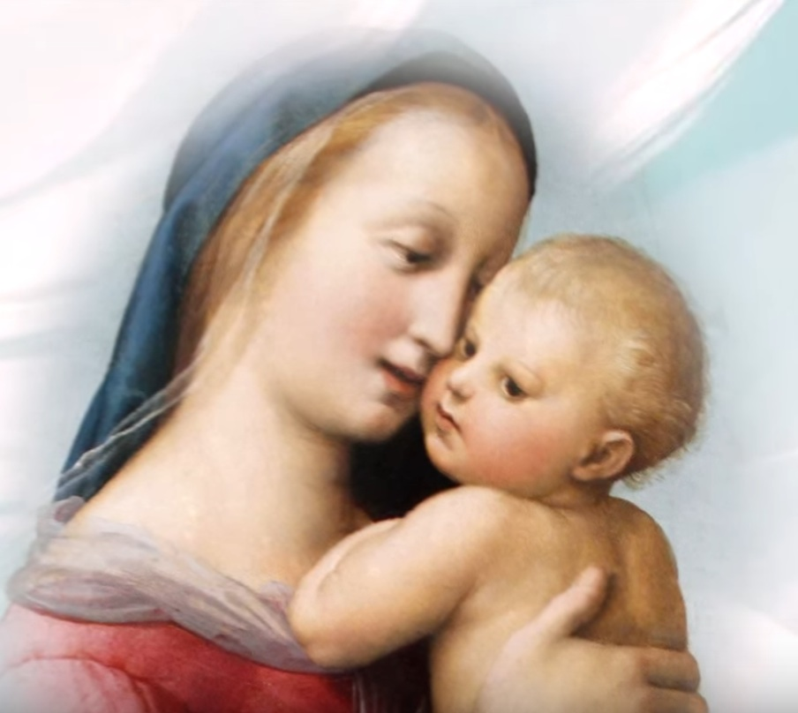
Mīlestība...
Jaunajā derībā ir teikts: „Dievs ir mīlestība”.
Tomēr cilvēki saprot mīlestības jēdzienu ļoti dažādā nozīmē. Ko tagad lielākais vairums saprot ar mīlestību, tas kaut kā nav savienojams ar Dievu. Šajā svētajā jēdzienā ienesti daudzi izkropļojumi.
Mūsu pasaule ir duālistiska. Katrā īpašībā ieviesti izkropļojumi. Mīlestība nav izņēmums. Kad mēs kādu mīlam – mūsu vecākus, vīriešus un sievietes, bērnus un mūsu lolojumus, tad pirmām kārtām mēs to darām sev. Mēs gaidām no viņiem atbildes jūtas un noteiktas darbības. Mēs mēģinām kontrolēt viņu dzīvi, tāpēc bieži mūsu savstarpējās attiecības atgādina virves pārvilkšanu. Mēs izvirzām nosacījumus un prasības mīlestībā un tā apspiežam savus tuviniekus. Kad saprotam, ka mūs mīl ne tā, kā mums gribas, tad esam sarūgtināti. Bet kas pie tā vainīgs? Mēs paši.
Pievērsīsimies Valdoņu skaidrojumam.
„Tās jūtas, ko jūs dažkārt nosaucat par mīlestību, pēc savas nozīmes ir radniecīgas dzimuma instinktam. Šīs jūtas ne ar ko neatšķiras no jūtām, kādas viens pret otru izjūt dzīvnieki vai putni. Tāpēc jums vispirms nepieciešams padomāt, kāda ir jūsu izjustās Mīlestības kvalitāte. Īsta Mīlestība nav piesaistīta ne noteiktam dzimumam, ne vispār savas Mīlestības objektam. Tās ir iekšējas jūtas, kas nav piesaistītas noteiktai būtnei vai priekšmetam, tā ir Mīlestība pret visiem, pret visu radīto, pret visu Dzīvību, pret visu Visumu.” (Iemīļotais Surija, 2006. gada 4. jūlijā).
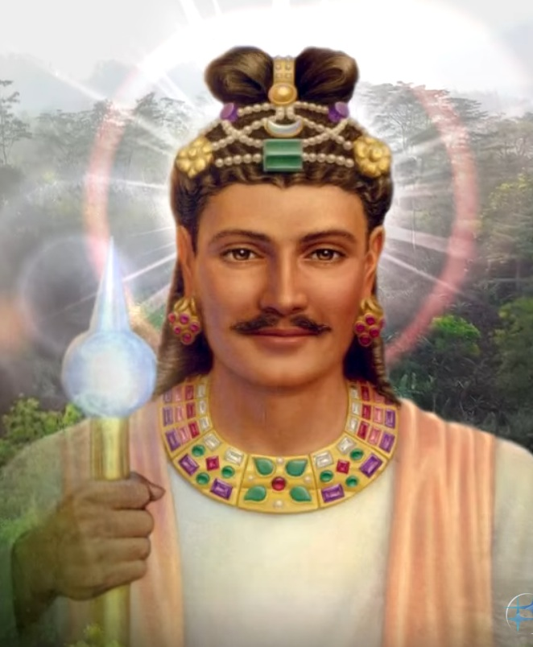
Ir pilnīgi nesvarīgi, vai jūs mīlat vai ne. Īstai Mīlestībai nav piesaistes – tā vienkārši izplūst pasaulē bez nosacījumiem, neko negaidot. Tā neierobežoti izplatās uz visiem un visu, kas ir mūsu apkārtnē.
Īstas mīlestības jūtas ir radniecīgas svētlaimībai un harmonijai.
„Kad cilvēks ir augstu vibrāciju piepildīts, kad viņš ir Dievišķas Mīlestības jūtu pilns, tad viņš izjūt laimes stāvokli bez iemesla, dzīves piepildījumu ar jēgu, mieru, harmoniju.<...>
. Jūs esat gatavi apskaut visu pasauli, un jūs esat gatavi sniegt palīdzību visai pasaulei.
Bez iemesla jūs pārņem dāsnums, prieks, vēlēšanās dot, dot un dot jūsu Gaismu, jūsu Mīlestību. Dāvāt jūsu Mīlestību pasaulei, neko neprasot pretī.” (Kungs Maitreija 2005. gada 27. maijā
Ja cilvēki izjustu tikai šādas jūtas, tad uz Zemes notiktu īsts brīnums. Mūsu planēta ļoti ātri attīrītos un pārveidotos. Tāpēc, ka nav varenāka spēka par Mīlestību.
To lieliski saprot vecā pasaule un tāpēc ārkārtīgi nopūlas, lai ieviestu mūsu apziņas stereotipus, kuri pilnīgi izkropļo īstās Mīlestības jēgu.
„Visa seksa un pornogrāfijas industrija, dzimumu savstarpējo attiecību stereotipi, ko propagandē un tiražē plašsaziņas līdzekļi, strādā, lai atturētu jūs no Dievišķās Mīlestības izpausmēm.
Šķiet, ka nav nekā kaitīga, ja jūs noskatāties filmu, kas kultivē jūsu tieksmi apmierināt dzimuminstinktu. Šķiet nekaitīgi skatīties uz kailu sievietes ķermeni, kas reklamē jūsu garīgajai attīstībai pilnīgi nevajadzīgus priekšmetus.
Bet jūsu apziņā ieperinās Dievišķās Mīlestības neieredzēšana. Jūs brīvprātīgi nostiprināt filtrus, kas iemūrēti jūsu apziņā un rada šķēršļus patiesās Mīlestības īpašības izpausmei jūsu dzīvē.
<...>
Padomājiet, vai tas jums ir tik nekaitīgi, ka jūs skatāties pornogrāfiskas filmas, lietojat neķītrus vārdus, uzturaties tādu cilvēku sabiedrībā, kas pieļauj netīras domas un rīcību pret sievietēm un dzimumu savstarpējām attiecībām.
Katra tāda negatīva vibrācija veicina jūsu nošķiršanos no Dievišķās Mīlestības īpašības.” (Absolūtās Mīlestības Klātbūtne 2005. gada 7. martā).
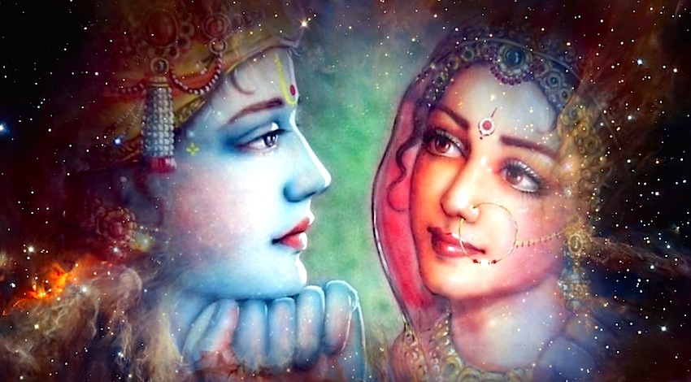

Ir atšķirība starp Dievišķo Mīlestību un to „brīvās mīlestības” surogātu, ko mums uztiepj no ārienes, – tas ir kā dzīve un nāve.

Mēs esam Dieva enerģijas pārvadītāji uz Zemes. Saņemot visaugstākās kvalitātes enerģiju, mēs iekrāsojam to ar saviem sasniegumiem vai ar savām nepilnībām un pēc tam atdodat pasaulei.
Mīlestības kvalitāti, kuru mēs pārvadam pasaulei, nosaka mūsu apziņas līmenis, mūsu garīgais līmenis, audzināšana, izglītība. Kad mēs pārvadām pasaulē pilnīgāku mīlestību, mēs uzlabojam mūsu apkārtni. Tik vienkārši! Jo Dievs ir Mīlestība.
Izjūtot absolūto Dievišķo Mīlestību, mēs piepildām mūsu pasauli ar Augstāko pasauļu pilnīgumu.

Tik vienkārši! Jo Dievs ir Mīlestība


Vai var sevī attīstīt pilnīgāku Mīlestību?
Var. Tieši tāpat kā mēs trenējam savus muskuļus sporta zālē, mēs varam izaudzēt sevī īstu Mīlestību.
Kaut vai 2 – 3 minūtes dienā varam veltīt, lai izjustu absolūto Mīlestību. Sākumā kādam vienam – mīļotajam cilvēkam, bērnam, pat lolotajam augam. Vēlāk, pēc treniņa, šīs jūtas var paplašināt uz visu ģimeni, iemīļoto dabas stūrīti, pilsētu, valsti, visu planētu.
„Vissvarīgākais uzdevums jūsu dzīvē ir atgūt sev Mīlestības jūtas, lai ko tas arī neprasītu.
Ja jūs atrodaties cilvēku vidū, pamēģiniet izjust mīlestības jūtas pret apkārtējiem cilvēkiem. Mīliet cilvēkus nevis par to, ko viņi jums ir izdarījuši vai var izdarīt. Izjūtiet pret viņiem Mīlestību bez jebkādiem nosacījumiem.
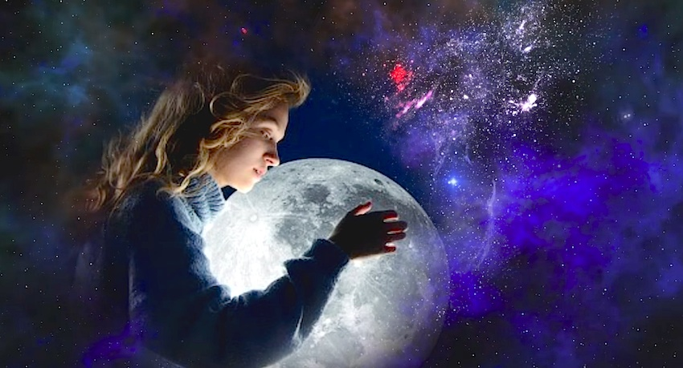
<...>

Pienāks diena, kad jūs varēsiet izjust visaptverošas Mīlestības jūtas bez iemesla pret visu, kas ir ap jums, pret visiem uz Zemes dzīvojošiem cilvēkiem, pret pašu Zemi, pret dabu, mākoņiem, debesīm, lietu, sauli.
Jūs pārpildīs Mīlestības un Vienotības jūtas ar visu, kas ir ap jums.” (Iemīļotais Džvals Kuls 2005. gada 18. aprīlī).
Kad mēs koncentrējamies uz sevi un savām problēmām, mēs nevaram pacelties augstāk par egoistisko mīlestību. Kad mēs esam pārpilni ar absolūto Mīlestību, mums rūp labklājība un harmonija uz visas planētas, bet visas personīgās problēmas aizlido kā miziņas pašas no sevis. Tā darbojas augstākā, īstā Mīlestība.
Ja mēs gribam kaut ko palūgt Dievam vai Valdoņiem, lai mūsu pirmā vēlēšanās būtu iemācīties īsto Mīlestību.
Mīlestība ir laimes avots visiem.
Mīlestība glābs pasauli!
Tatjana Mikušina
Jeļena Iļjina

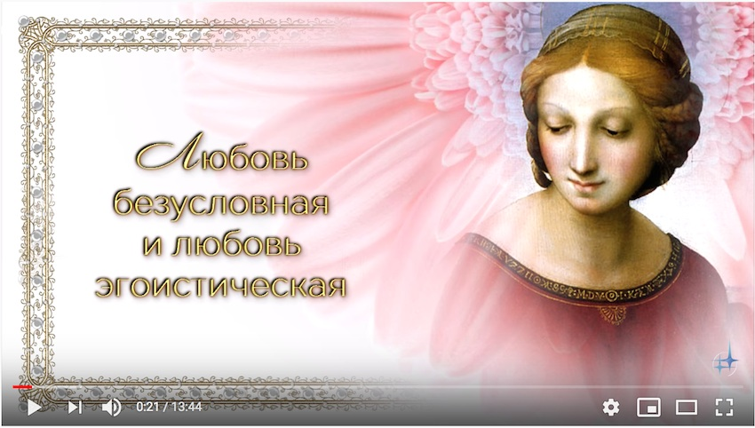
Video
https://youtu.be/lBCsxiN5PFE

